1.Temat: Jak korzystać ze środków masowego przekazu?

Media jako źródło informacji
Już w latach 60. XX w. kanadyjski badacz komunikacji Marshall McLuhan (czytaj: marszal makluen) użył sformułowania globalna wioska na określenie świata, w którym dzięki rozwojowi mediów przestają istnieć bariery czasowe i przestrzenne. We współczesnym świecie w bardzo krótkim czasie można pokonywać wielkie odległości i niezwykle szybko pozyskiwać potrzebne informacje. Dlatego współczesne społeczeństwo nazywa się często społeczeństwem informacyjnym albo społeczeństwem wiedzy. W takim społeczeństwie najbardziej pożądanym towarem staje się informacja, która jest traktowana na równi z dobrami materialnymi. Najważniejszą dziedziną działalności społeczeństwa informacyjnego są usługi związane z przechowywaniem, przetwarzaniem i przesyłaniem informacji. Symbolami społeczeństwa początku XXI w. stały się komputer osobisty, internet, smartfon i telewizja satelitarna. Nowoczesne technologie sprzyjają procesowi globalizacji, który polega na ujednolicaniu gospodarczym, politycznym i kulturowym współczesnego świata.

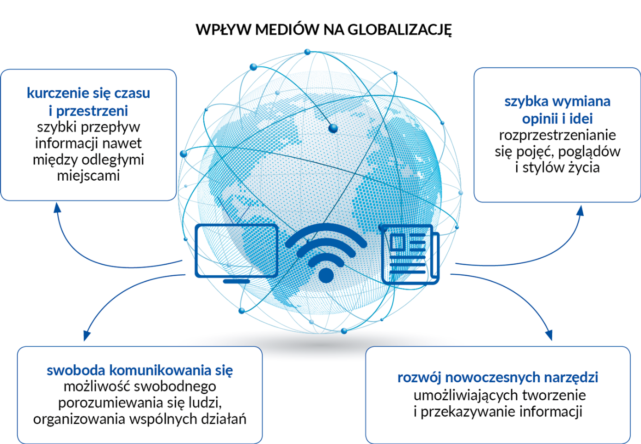
CO MOŻE ZAKŁÓCAĆ PRZEPŁYW INFORMACJI W SIECI
Technologie | Działania
Roboty indeksujące i programy szpiegujące – programy, które zbierają informacje na temat naszej aktywności w sieci. Są stosowane w przeglądarkach w celu podsyłania ofert reklamowych. Na podstawie naszej aktywności pozycjonują strony, czyli pokazują je w takiej, a nie innej kolejności. | Trollowanie – tworzenie informacji, które mają ośmieszyć lub obrazić uczestników dyskusji albo w inny sposób wpłynąć na jej przebieg. Trolle, czyli osoby uprawiające trolling, działają często na forach i w grupach dyskusyjnych.
Boty społeczne (skrót od słowa robot) – programy, które mogą podszywać się pod człowieka. Bywają wykorzystywane przez internetowych przestępców do przejęcia kontroli nad czyimś komputerem. | Hejtowanie (od ang. hate – nienawidzić) – zamieszczanie agresywnych i obraźliwych komentarzy, które zakłócają przekaz i mogą wywołać gwałtowne reakcje innych użytkowników.
Chatboty – programy, które tak prowadzą rozmowy głosowe lub tekstowe, aby odbiorca myślał, że rozmawia z człowiekiem. Są wykorzystywane podczas czatów, a także udzielają informacji i porad. | Fake news (ang. fałszywe informacje, czytaj: fejk njus) – celowo zamieszczane informacje nieprawdziwe lub częściowo nieprawdziwe.

Etyka w mediach elektronicznych

Osoby publikujące jakiekolwiek materiały mediach elektronicznych powinny stosować się do zasady odpowiedzialności za zamieszczane treści. Większość istniejących portali internetowych ma wewnętrzne regulaminy, które skutecznie blokują treści niezgodne z prawem i szkodliwe. Istnieje także zbiór zasad nazywanych netykietą, które określają przyzwoite i kulturalne zachowania w internecie.
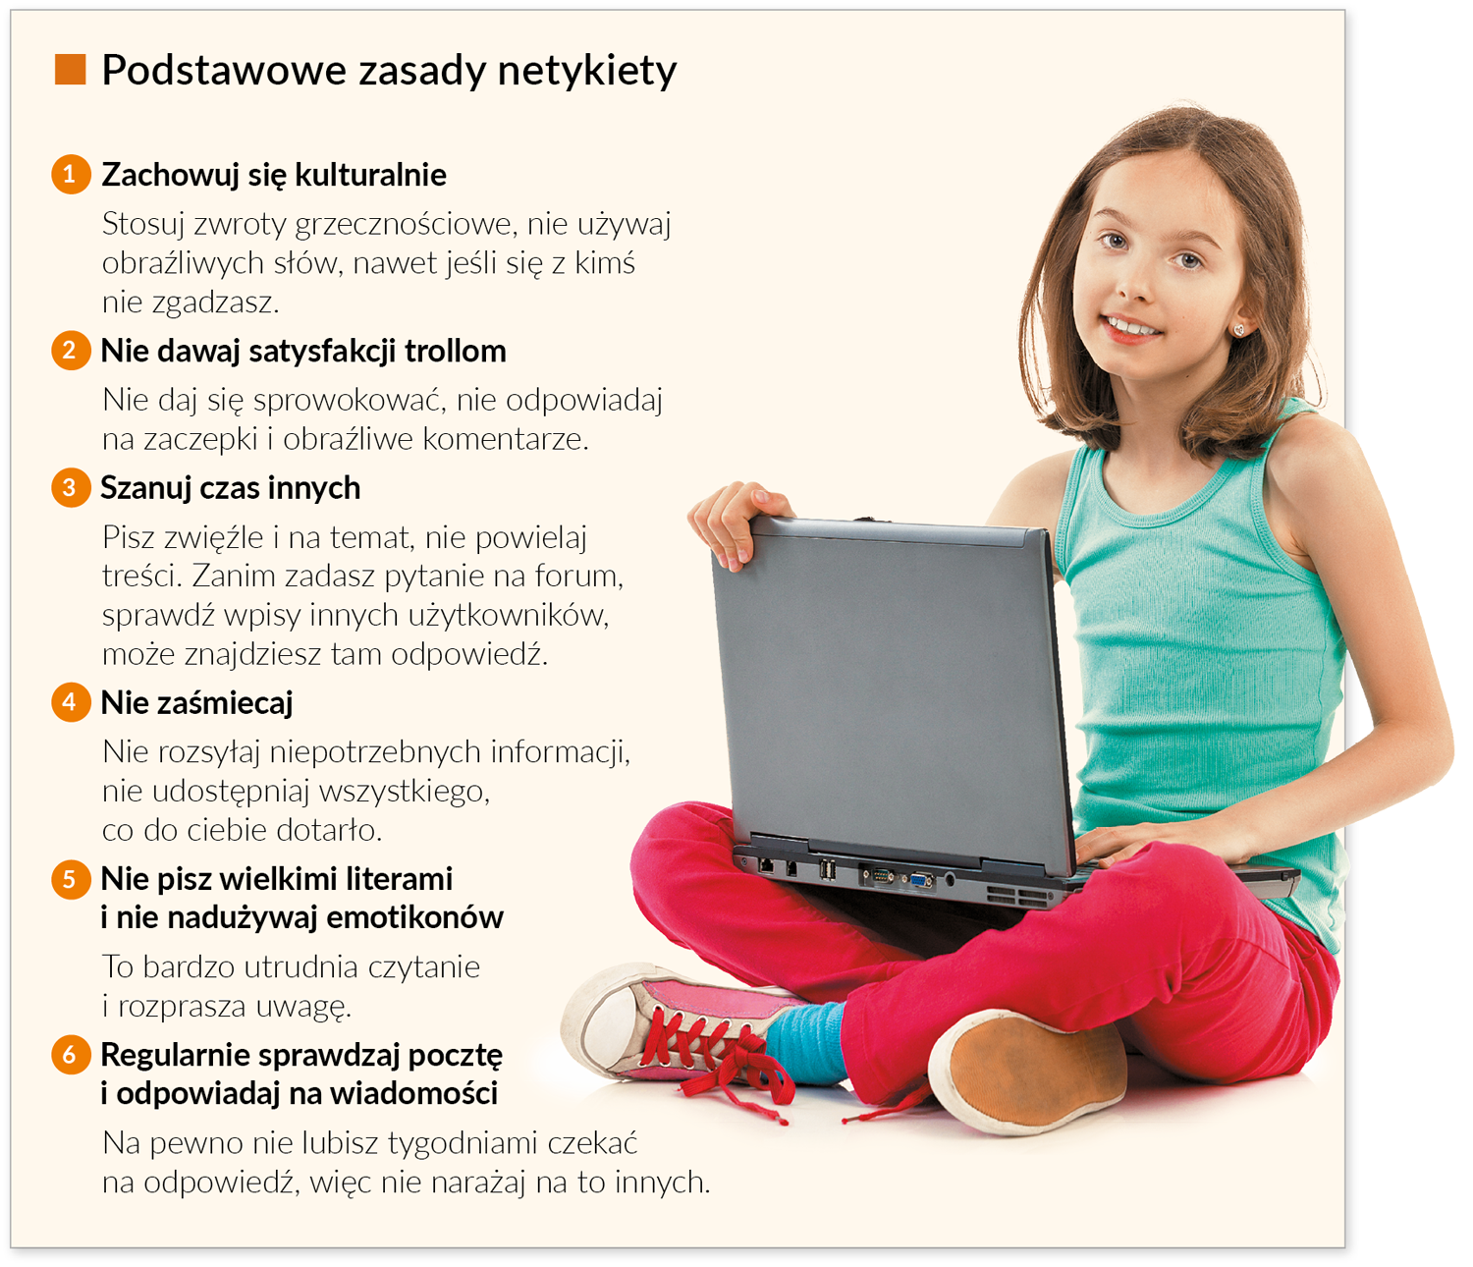

2.Temat: Informacja i przekaz na wagę złota.

https://www.youtube.com/watch?v=u26EkUzaNqg

Dzieje reklamy i jej najważniejsze funkcje
Przez reklamę rozumie się każdy przekaz zachęcający do zakupu konkretnych towarów lub skorzystania z usług, a także popierający określone sprawy lub idee. Pojawienie się reklamy jest związane z upowszechnieniem handlu i wymiany towarowej, a jej początki sięgają starożytności. Jedne z najstarszych zapisków, które można uznać za reklamę, to gliniane tabliczki pochodzące z Babilonii sprzed 5 tys. lat, na których polecano usługi jednego z tamtejszych pisarzy. W Pompejach znaleziono napis z okresu cesarstwa rzymskiego, który, niczym reklamowy baner, zachęcał do skorzystania z winiarni, a kończył się zaproszeniem: „Wstąp do niej i bądź zdrów”. Reklamy podobne do współczesnych powstawały już w końcu XIX w. i pełniły dwie funkcje: informowały klientów o konkretnym produkcie oraz o marce.
Reklama jest coraz powszechniej obecna w codziennym życiu. Dzieje się tak, ponieważ jej najważniejszym nośnikiem stały się media. Reklama odgrywa ważną rolę w gospodarce – dzięki niej firmy mogą sprzedać swoje produkty i usługi. W dobie elektronicznych środków przekazu firma, która nie dba o reklamę, skazuje się na rynkowy niebyt, a w konsekwencji – na klęskę. Reklamy, dzięki wykorzystaniu wiedzy o odbiorcach, są adresowane do wybranych grup, np. dzieci, młodzieży czy seniorów.

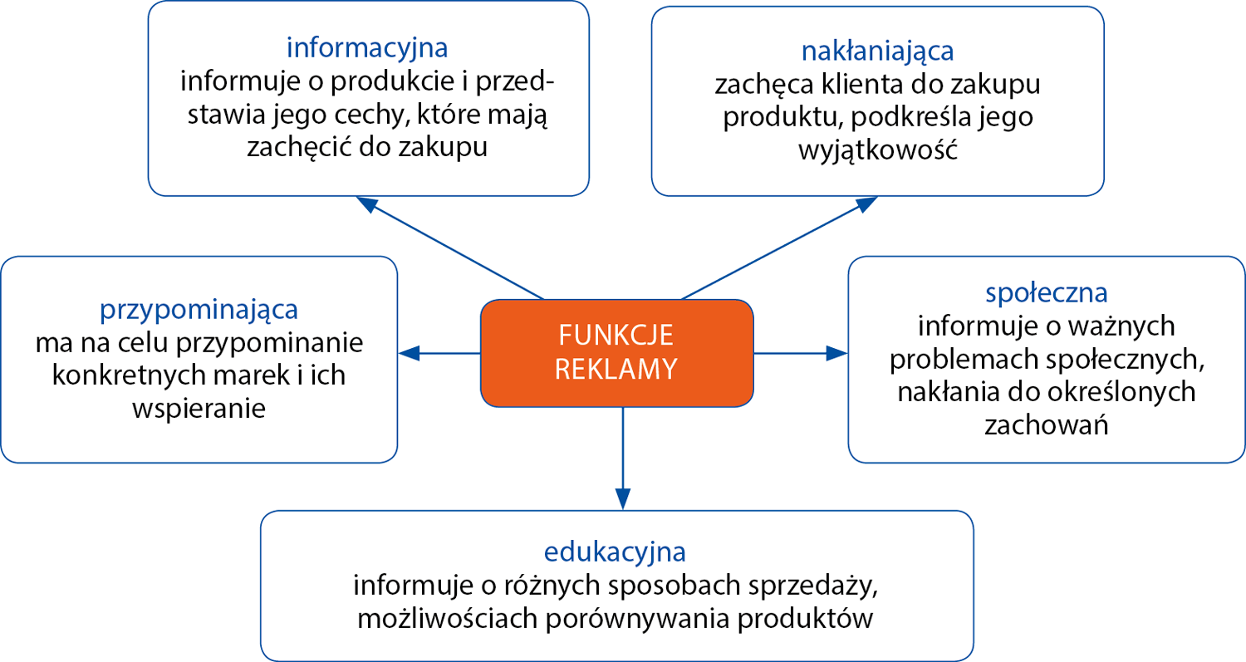

MANIPULACJE STOSOWANE W REKLAMACH
Opis | Typowe sformułowania
fragmentaryczność informacji, używanie słów, które nie mają wyraźnego znaczenia | Nowy lepszy smak  Najnowszy model  Wyjątkowy produkt
powoływanie się na badania naukowe lub badania opinii | Badania dowiodły, że...  100% zadowolonych użytkowników
wykorzystanie osób znanych lub uznawanych za autorytety | Naszego radia słucha...  Produkt polecany przez lekarzy
odwoływanie się do zdrowia, które powszechnie jest uznawane za wartość | Zdrowy, naturalny produkt  Najzdrowszy produkt na rynku  Zadbaj o swoje serce

